Любительский лов рыбы на «ТЕЛЕВИЗОР»

Согласно Правил любительского рыболовства, у рыболовов-любителей появилась возможность ловить рыбу ранее запрещенным способом — используя экраны-телевизоры. Рыболовный «телевизор» представляет собой отрезок сети, сплетенной из лески (0,14-0,25 мм) или тонкой капроновой нити. Сверху на нем закреплен держатель-поплавок (обычно это просто деревянная палка), в нижней части находится огрузка (кусок толстой проволоки), между собой поплавок с огрузкой дополнительно соединены парой прочных шнуров, проходящих сквозь ячеи сети. Данные приспособления активно использовались для лова рыбы нашими предками, в некоторых случаях они были эффективнее сетей и главное — более мобильными, что позволяло устанавливать экраны-самоловы в закоряженных и труднодоступных местах озер и рек. Десяток экранов мог приносить изо дня в день приличный улов, практически не требуя никакого обслуживания.
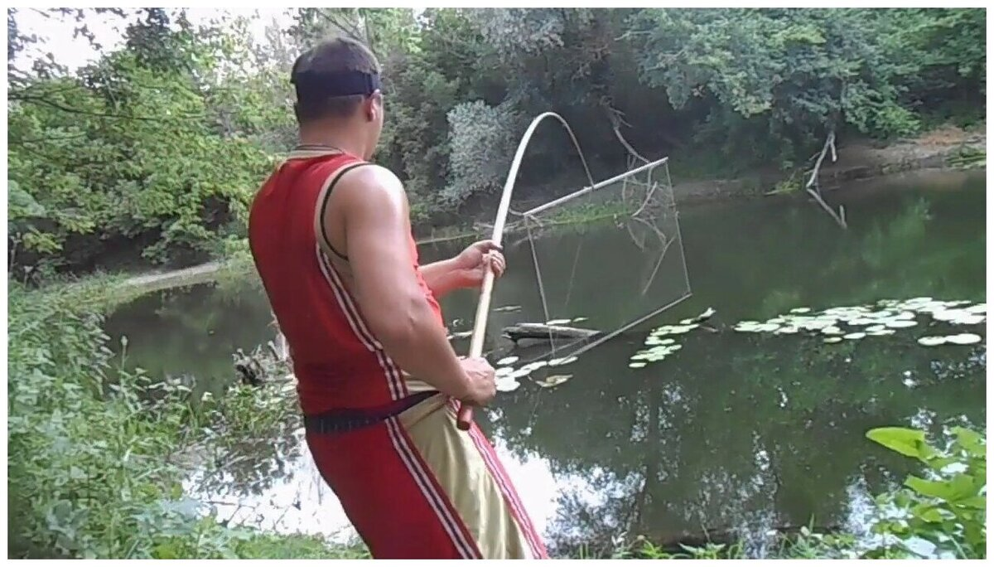Как не перейти рамки закона? Рыболовные экраны в Беларуси были узаконены с целью их использования как вспомогательных орудий лова. Например, с их помощью можно наловить живца. Рыболов вправе использовать не более двух таких приспособлений, при этом их размер не должен превышать 1 на 1,5 метра, размер ячеи — не более 30 мм. Экраны-телевизоры запрещено устанавливать на расстоянии ближе 50 метров от устьев и истоков рек, каналов, проток и ручьев, а также мостов, плотин, шлюзов, насосных станций. Ловить на телевизоры можно только в светлое время суток. При выезде на водоем большой компанией или семьей, можно установить достаточно большое количество сетчатых экранов, что позволит практически гарантированно наловить рыбы на уху. Но стоит учесть, при встрече с инспектором придется доказать, что в рыбалке принимали участие все члены группы (по количеству экранов). Вряд ли он поверит, что свою, обусловленную законом, норму телевизоров устанавливали «грудные» дети.
Этические аспекты рыбалки! Закон-законом, но для большинства уважающих себя рыболовов телевизоры по-прежнему остаются браконьерским способом лова, да и инспекторам проконтролировать такую «рыбалку» довольно сложно. Надеяться на добропорядочность рыболовов вряд ли приходится. Всегда найдутся местные рыболовы, которые быстро сориентируются и поставят данный способ лова на поток, как это происходит сейчас с подледными жерлицами. Веселые компании отдыхающих также не останутся в стороне, экраны-телевизоры будут терять и забывать. А «расхлебывать» все это дело придется нашему брату — спиннингисту. Берегите природу, друзья! Помните, что рыбалка — это в первую очередь отдых и успокоение для души, улов в этом деле на втором плане. И способ лова имеет значение.

